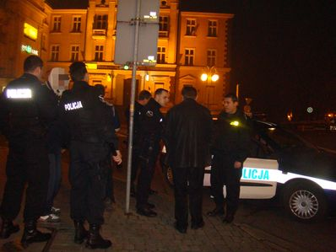


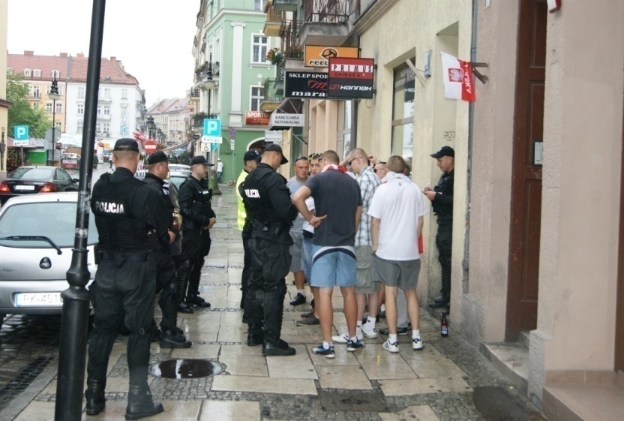
PŁATNE PATROLE
Do spadku zdarzeń przestępczych w Kaliszu w znacznym stopniu przyczyniły się finansowane przez Urząd Miasta dodatkowe płatne patrole. Są one wynikiem bardzo dobrej współpracy z samorządem lokalnym. Służby te zapewniają bezpieczeństwo i porządek publiczny w najbardziej zagrożonych rejonach, zwiększając tym samym bezpieczeństwo mieszkańców. Pozytywnie należy tutaj ocenić znaczny spadek ilości zdarzeń kryminalnych, które popełniane są w miejscach publicznych, widocznych dla mieszkańców. To właśnie na zapobieganie tego rodzaju zdarzeń największy wpływ mają umundurowane patrole policyjne.

